７契検第１５号
令和７年１２月１日

建設工事の請負者 様

安城市長 三 星 元 人

営業所技術者の専任を要する工事の兼務に係る取り扱いについて（通知）

日ごろは、本市の入札契約事務及び工事現場施工管理にご理解とご協力をいただきありがとうございます。
さて、建設業法等の一部改正に伴い、営業所技術者の専任工事現場の兼任に係る取り扱いについて、下記のとおりとしましたので通知します。
記
１ 兼任要件
営業所技術者が兼任できる専任工事現場は下記の【兼務の要件】の全てを満たす工事とする。
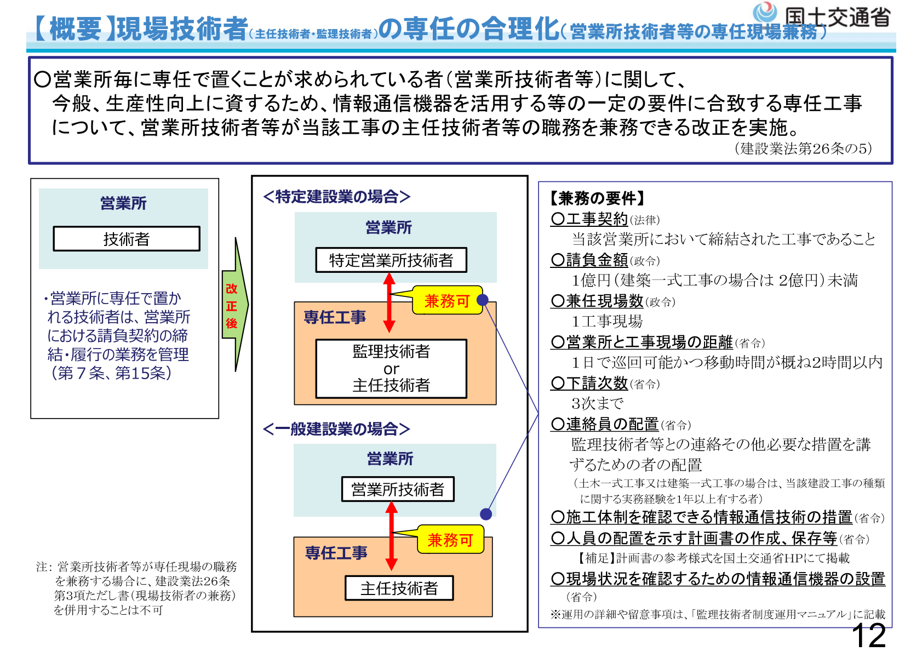
引用：「【建設業法】現場技術者の専任合理化（R6.12.13施行）」(国土交通省)
( https://www.mlit.go.jp/tochi_fudousan_kensetsugyo/const/tochi_fudousan_kensetsugyo_const_tk1_000001_00038.html)より

２ 手続きの方法
（１）営業所技術者の兼務を希望する場合は、入札公告に記載の質疑の期
限までに「営業所技術者の専任を要する工事の兼務に係る承認願兼通知書」（以下「兼務承認願」という。）を契約検査課へ電子メールで送信すること。なお、入札時においては当該営業所で締結した工事契約、請負金額、営業所と工事現場の距離の要件を審査し、承認されたものについて有効とする。
（２）契約後速やかに、兼務承認願にて、下請次数、連絡員の配置、現場状況及び施工体制を確認できる情報通信技術の措置要件を発注担当課に提出し、承認を受けるものとする。また、施工体制を確認できる情報通信技術の措置に関しては、下記に記載されているシステムを利用すること。
就業履歴データ登録標準API連携認定システム一覧

３ 留意事項
（１）工事着手前に１に定める兼務要件に該当しなくなった場合は、契約解除となる可能性がある。
（２）工事着手後、当該建設工事に変更等が生じ、上記の対象から該当しなくなった場合においては、当該工事にそれぞれ専任で技術者を配置する必要がある。
（３）非専任の工事との兼務は、上記手続きは不要とする。
（４）その他の特例制度は併用できないものとする。
（５）兼務承認願による承認を得ていない場合は、営業所技術者による兼務は認めず、入札において無効とする。ただし、入札公告等において同一の専任の監理技術者等による建設工事の管理が認められている場合は除く。

連絡先：安城市総務部契約検査課
電話 ０５６６－７１－２２１１
Email keiyaku@city.anjo.lg.jp

